Руководство для администратора Медицинской Организации по предустановке системного ПО при переводе сервиса «Электронная регистратура» в он-лайн режим

PS. Работы необходимо выполнить на всех серверах, на которых установлена АС «Поликлиника»

Зайдите на FTP-сервер МИАЦ 141.0.177.189
Логин – lpu_user
Пароль - lpu_user
Скачайте архив Установка сервиса ЭР_v1.2.rar и разархивируйте его.

Установка веб-сервиса.
Файлы для установки и настройки веб-сервиса находятся в папке Инсталляционный пакет он-лайн ЭР приложенного архива Установка сервиса ЭР_v1.2.

Добавление веб – сервера IIS.
- Открыть диспетчер сервера.
- Выбрать раздел «Роли».
- Если роль «Веб-сервер IIS» не установлена, выбрать «Добавить роль» (Рисунок 1).
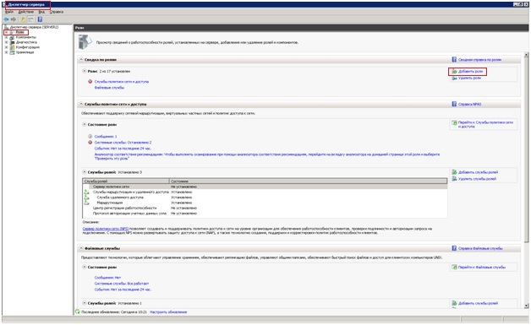
Рисунок 1. Добавление роли

- Выбрать Роль сервера «Веб-сервер (IIS)» (Рисунок 2).
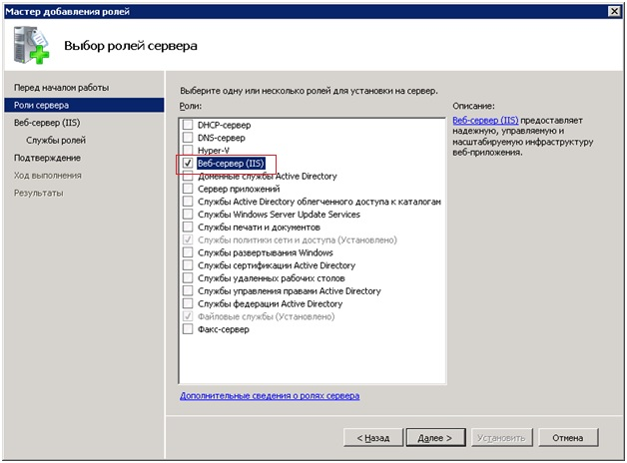
Рисунок 2. Выбор роли сервера

- Выбрать службы ролей, устанавливаемых для роли сервера «Веб-сервер (IIS)», в разделе разработка приложений отмечаем ASP.NET (Рисунок 3).
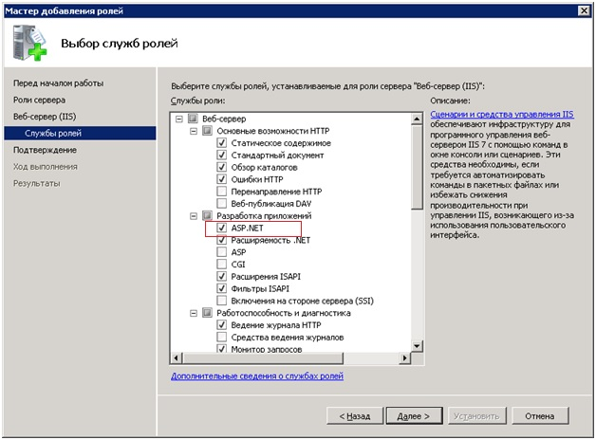
Рисунок 3. Выбор служб роли

- Далее следует установка (Рисунок 4).
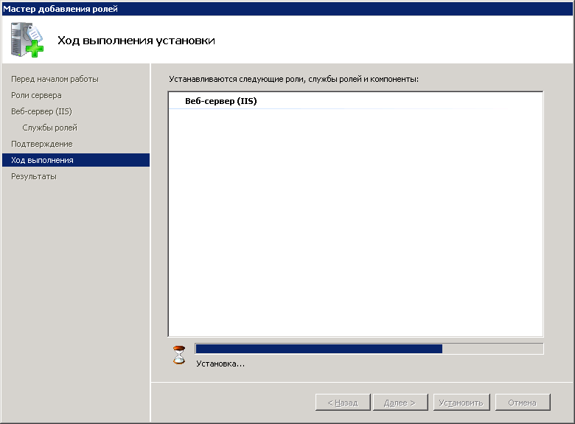
Рисунок 4. Установка выбранных: роли, службы ролей и компонентов

Установка .Net Framework 4.0
При отсутствии .Net Framework 4.0
необходимо установить .Net Framework 4.0. (http://www.microsoft.com/ru-ru/download/details.aspx?id=17851 )
Если же .Net Framework 4.0 установлен, переход к следующему пункту.

Регистрация ASP.NET 4.0 в IIS
- Открыть консоль cmd.exe
- Перейти в папку
C:\Windows\Microsoft.NET\Framework64\v4.0.30319 Для 64-разрядной ОС -
C:\Windows\Microsoft.NET\Framework\v4.0.30319 для 32-разрядной ОС.
- Выполнить команду «aspnet_regiis /i»

Установка компонента IIS веб-развертывание
Установить компонент Web Deploy 3 через файл WebDeploy_amd64_en-US.msi, который находится в установочном пакете сервиса или через web installer.

Развертывание веб-сервиса
- Открыть диспетчер сервера -> Роли -> Веб-сервер (IIS) -> Диспетчер служб IIS(Рисунок 5).
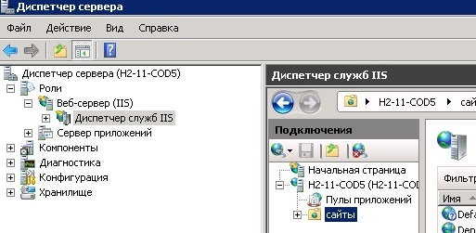
Рисунок 5. Диспетчер служб IIS
- В диспетчере служб IIS создать новый сайт с названием «MiacERS» и присвоить порт 58888 (Рисунок 6).
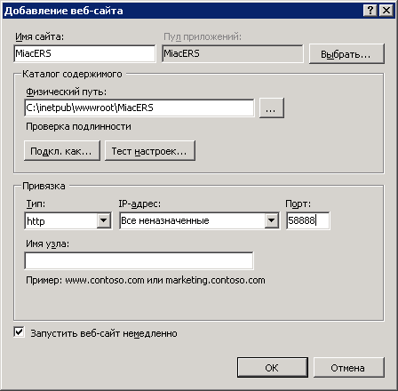
Рисунок 6. Создание веб-сайта

- Перейти в раздел пулы приложений.
- Изменить пул приложения созданного сайта: изменить версию среды .Net Framework на версию 4.0 (Рисунок 7).
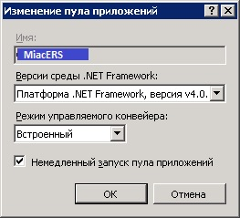
Рисунок 7. Изменение пула приложения

После завершения этого этапа работ позвонить в службу технической поддержки МИАЦ (207-09-36 доб 236) для продолжения настройки.

